已知X是有毒且不溶于水的气体，Y是不支持燃烧的气体，Z是不溶于水的固体，X、Y、Z之间有如下转化关系。请回答下列问题。
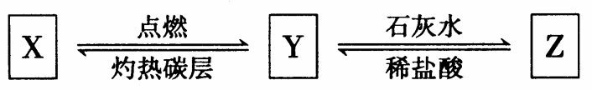
（1）X的化学式为（ ）
A. CO B. CO₂ C. CaCO ₃ D. O₂
（2）Z和稀盐酸反应生成Y的化学方程式为（ ）
A. Fe＋2HCl＝FeCl₂＋H₂↑
B. CaCO₃＋2HCl ＝CaCl₂＋H₂O＋CO₂↑
C. Na₂CO₃＋2HCl＝2NaCl＋H₂O＋CO₂↑
D. NaHCO₃＋HCl＝NaCl＋H₂O＋CO₂↑
（3）“物质的组成与结构决定物质的性质”是重要的化学思想。气体X、Y都含有的元素是（ ），但它们的物理性质、化学性质都不同。
A. 碳元素 B. 氧元素 C. 碳元素和氧元素 D. 氢元素
解析：
根据转化关系图中的条件可推得Y是CO₂气体，进而可推得X是CO气体，Z是CaCO₃。
答案：（1）A； （2）B；（3）C

